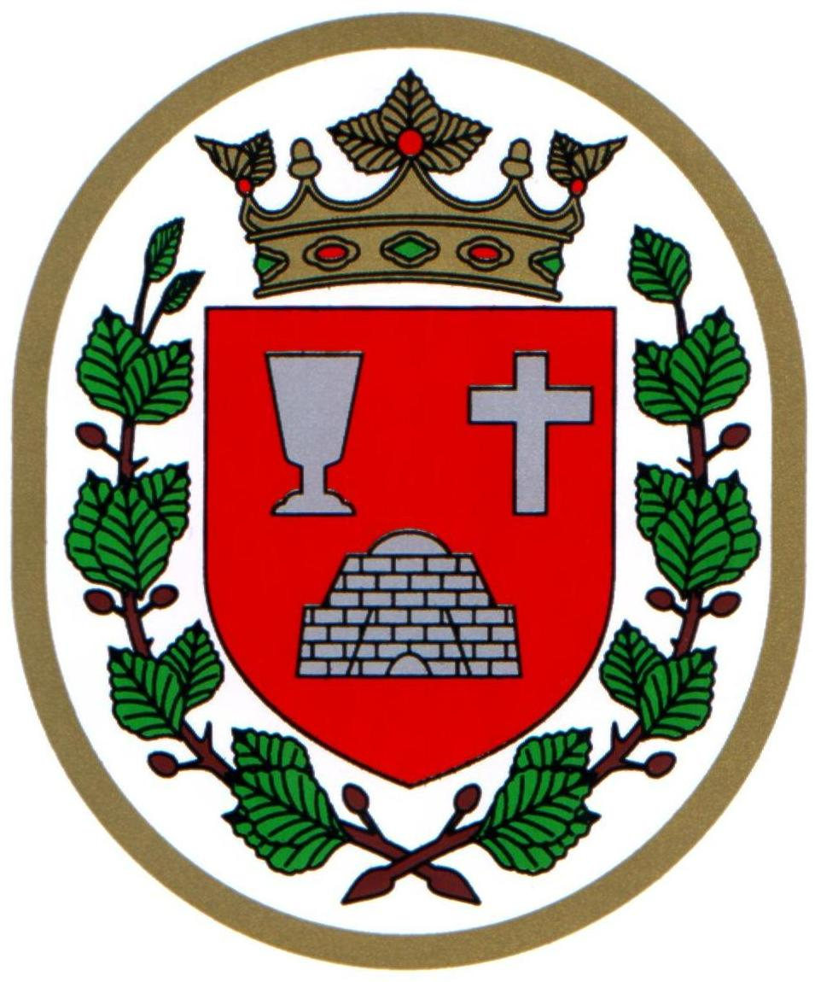 Bükkszentkereszt Község Polgármesterétől

M E G H Í V Ó

Bükkszentkereszt Község Önkormányzat Képviselő-testülete

2024. július 8. napján (hétfő) 18.00 órakor

rendkívüli nyílt ülést tart, melyre ezúton meghívom.

Az ülés helye:

Bükkszentkereszt Község Önkormányzat tanácskozóterme
Napirendi pont:

1. Javaslat a kinevezésre kerülő jegyző kétéves közigazgatási gyakorlati idejének elengedésére
Előterjesztő: Solymosi Konrád Ferenc polgármester

Bükkszentkereszt, 2024. július 8.

Tisztelettel:

Solymosi Konrád Ferenc sk.

polgármester

